***МАСТЕР-КЛАСС***

**ЗАЩИТНАЯ МАСКА МНОГОРАЗОВОГО ИСПОЛЬЗОВАНИЯ**

Весь мир и Россия в том числе оказались в сложной ситуации, создавшейся распространением вируса, и, как мы понимаем, достаточно опасного.

Уберечь себя и близких от злополучного вируса поможет элементарная профилактика, которую мы все, конечно, соблюдаем (но сейчас это не наша тема). По рекомендациям медиков необходимо надевать медицинские маски в местах скопления людей: продуктовых магазинах, аптеках (сейчас речь идет о здоровых людях).

Но вот незадача! В городских аптеках такие маски отсутствуют. Конечно, важно понимать, что стопроцентной защиты от вирусов такие маски все равно не обеспечат. И менять их надо часто. Но их нет. Скажем больше: у кого-то маски случайно оказались дома, и люди пытаются использовать их повторно после стирки. Но обработать медицинскую маску высокой температурой (прогладить утюгом) невозможно, а потому использовать повторно ее нельзя.

Какой же выход? Включаем программу «Помоги себе сам».

Можно изготовить защитную маску из натуральной хлопчатобумажной или льняной ткани. Такая маска предназначена для многоразового использования. Ее можно неоднократно стирать, кипятить, обрабатывать антисептиком, горячим паром, очень горячим утюгом. А если у вас не одна маска, то нет необходимости лихорадочно ее выстирывать и гладить утюгом, не дождавшись высыхания.

Прежде, чем приступить к изготовлению маски, необходимы подготовительные работы. Это подготовка ткани. Если ткань из шкафа и давно там лежит, ее надо выстирать и выгладить утюгом. Если ткань новая, ее надо прокипятить со средством для стирки, так как хлопчатобумажная и льняная ткань дает усадку. После многократных стирок готовой маски с усадкой не будет проблем. К тому же, лишняя краска во время кипячения тоже сойдет. Мы ведь не будем изготавливать белую, маркую маску. Эту прерогативу оставим медикам.

***Данный мастер-класс по изготовлению защитной маски предназначен для учащихся, педагогов и всех желающих оградить себя и своих близких от возможной потери здоровья в сложившихся условиях.***

**Цели данного мастер-класса:**

* изготовление защитной маски многоразового использования;
* воспитание творческой личности, способной к творческому труду в любом виде деятельности.

**Задачи:**

* обретение навыков работы с различными тканями;
* совершенствование умений и навыков работы инструментами и приспособлениями
* воспитание аккуратности при выполнении работы;
* обретение навыков выполнения санитарно-гигиенических требований в нестандартных ситуациях;
* развитие духовных качеств и эмоционального отношения к действительности.

*Терминологический словарь.*

* *Респиратор* – средство защиты органов дыхания (СИЗОД) от попадания аэрозолей, вредных газов, также используется как средство защиты от вирусов и инфекций. Изготавливается в производственных условиях;
* *Имитация* – подражание, воспроизведение, повторение;
* *Раскройный карандаш* – портновский карандаш удобен при раскрое изделия. Заточка раскройного карандаша происходит при помощи встроенной нитки, без использования точилок и ножей. Нужно потянуть слегка за ниточку на нужную длину, а потом снять по спирали оболочку.

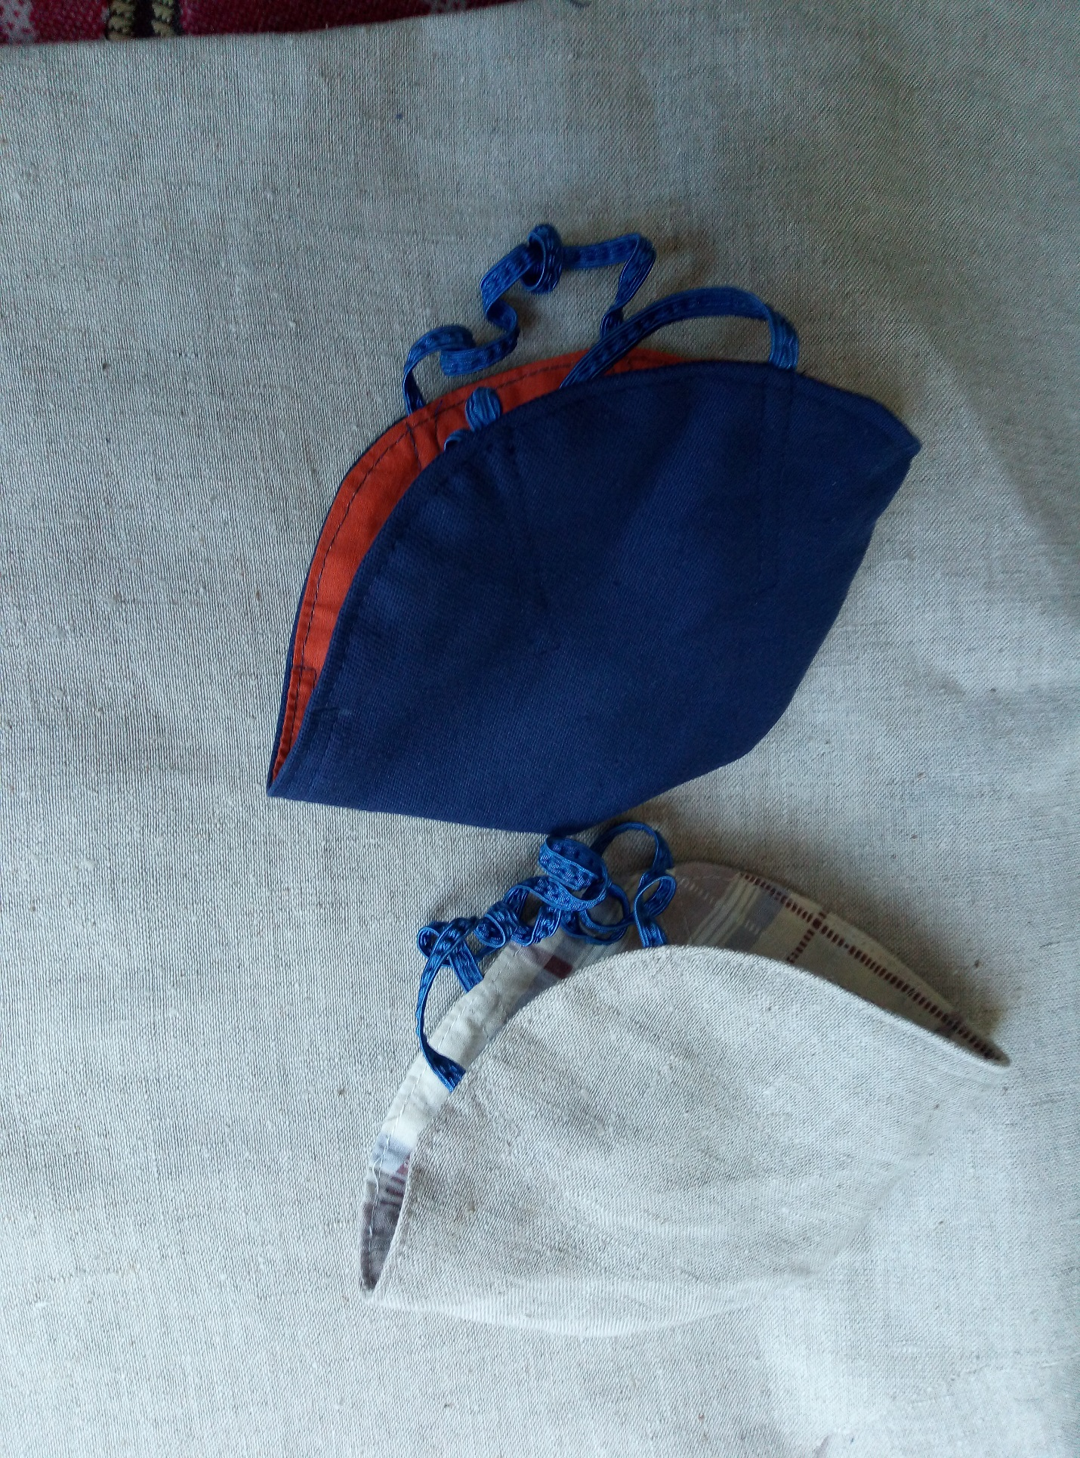

**Защитные маски из ткани**

**ЗАЩИТНАЯ МАСКА МНОГОРАЗОВОГО ИСПОЛЬЗОВАНИЯ**

**Материалы и инструменты для изготовления защитной маски:**

* хлопчатобумажная или льняная ткань;
* хлопчатобумажное трикотажное полотно малой растяжки;
* бумага или картон для выкройки;
* ножницы для ткани;
* нитки для шитья;
* швейная машина любой марки;
* швейная игла для ручной работы;
* ручка для выполнения чертежа на бумаге и раскроя на светлой ткани;
* раскройный карандаш или кусочек мыла для темной ткани;
* эластичная тесьма (резинка);
* сантиметровая лента;
* линейка;
* эл. утюг.

**Приступаем к изготовлению маски.**

1. Для изготовления маски используется: ситец, сатин, пике, тонкая джинсовая ткань, бумазея, парусина, льняная бельевая ткань, батист. Деним лучше не использовать, так как эта ткань жесткая и достаточно толстая и дышать через нее затруднительно. В отличие от денима батист – это, напротив, очень тонкая ткань, и слоев батиста в маске просто надо больше. Можно было бы использовать марлю, но наша маска внешне имитирует респиратор. Поэтому с марлей «запариваться» не стоит.
2. Для начала вычертим выкройку при помощи линейки. Лекальную линию можно сделать от руки, соблюдая симметрию. Переведем выкройку на чистый лист, можно со сгибом: кому как удобнее выкраивать. Размеры на чертеже выкройки для маски взрослого человека со средним размером головы.

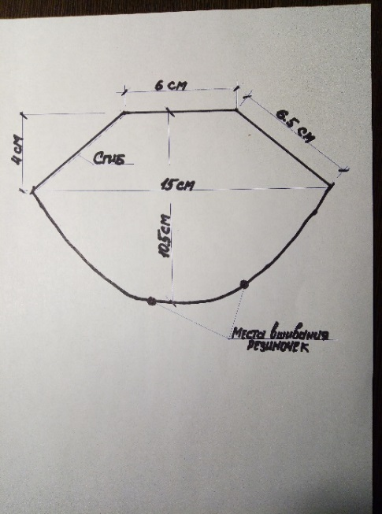

Для маски большего размера выкройку немного увеличить.

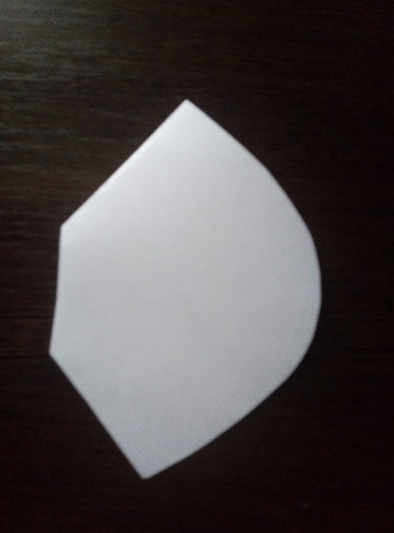 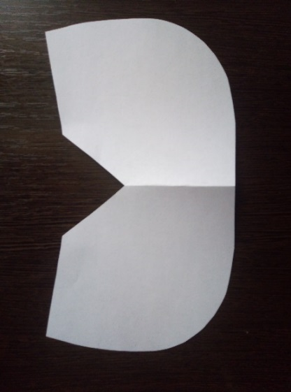 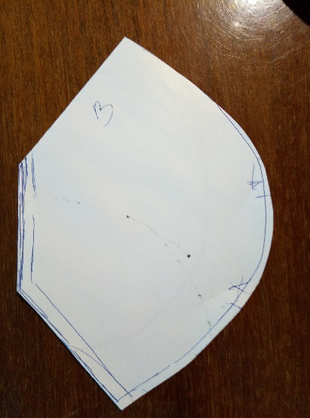

1. Маска состоит из наружной и внутренней (подкладки) сторон. Наружную сторону можно выкроить из более плотной ткани, внутреннюю – из более мягкой, (трикотажное полотно). Особенно, если маска детская. Но и это не обязательно.

Для раскроя сложим ткань лицевой стороной внутрь, обведем выкройку по контуру, как на фото. Место сгиба ткани – это верх маски. Вырезаем с припуском на шов 5-7 мм. Обе стороны (наружная и внутренняя) маски должны быть одинаковые. *При раскрое детской маски прибавку на шов не делаем.* Выкраивать удобнее сразу несколько масок. Так удобнее сшивать, выполняя одну операцию сразу на всех масках.

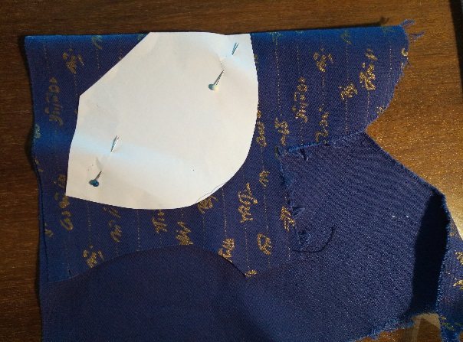 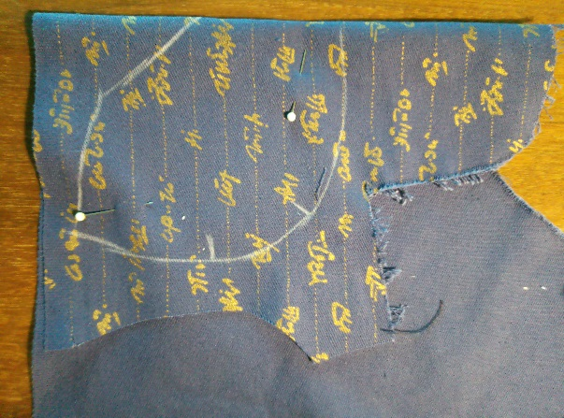

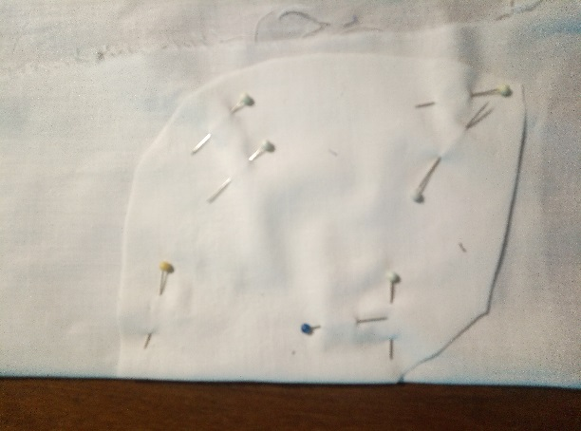 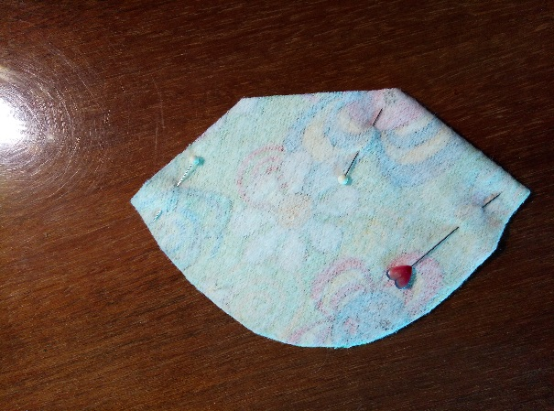

1. Сшиваем на швейной машине на всех деталях масок два отрезка, как на фото. На нижнем отрезке (это подбородок) по лицевой стороне делаем отстрочку на 1-2мм для удобства эксплуатации.

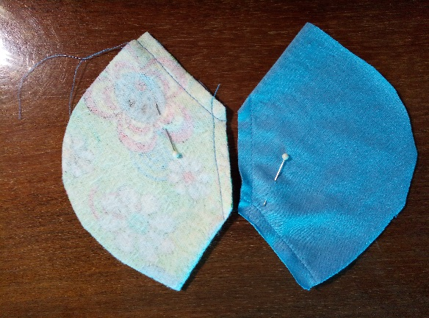 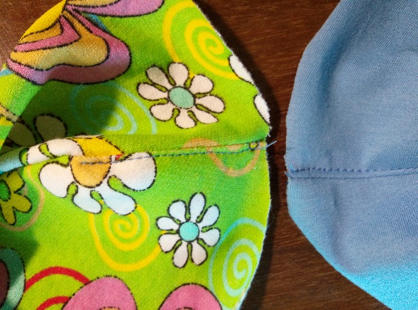

1. Совмещаем внутреннюю и наружную стороны масок лицевыми сторонами ткани: нижние швы с отстрочками между собой и сгибы со сгибами. Скалываем и сметываем, одновременно вметывая эластичную тесьму по меткам, затем прошиваем на машине, оставляя отверстие для выворачивания. Длина тесьмы для детской маски 16 см с каждой стороны, для взрослой 22 см *приблизительно.*

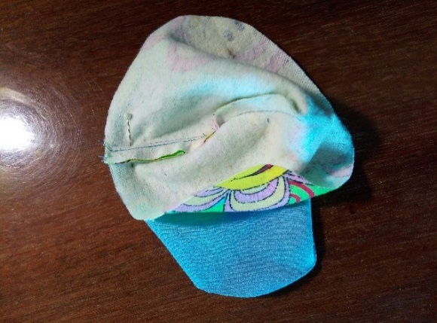 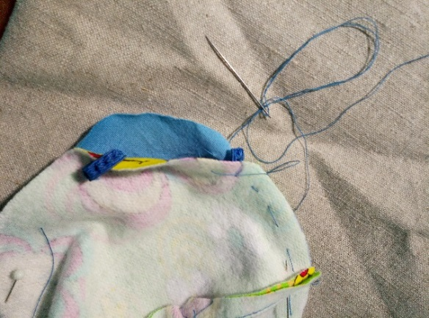

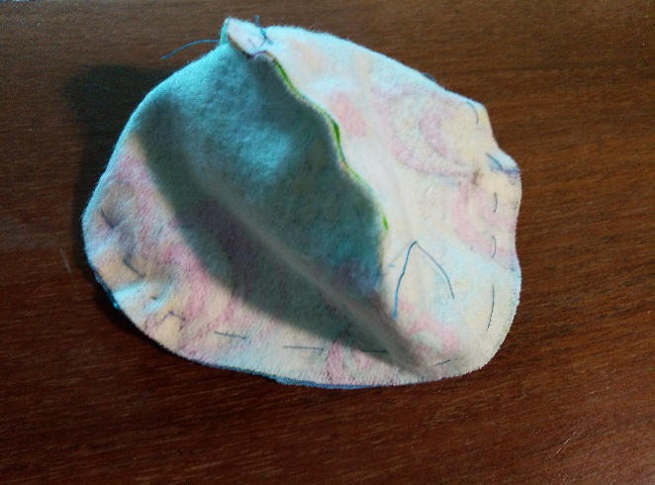 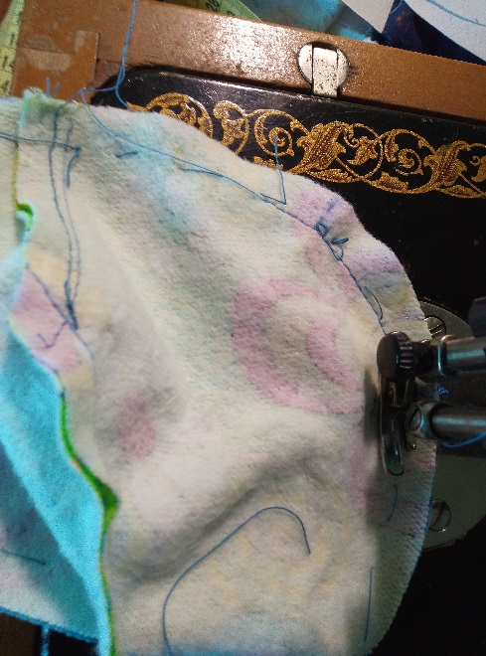

1. Выворачиваем маски на лицевую сторону. По контуру прокладываем наметку и отстрачиваем. Также отстрачиваем маски от резинок к центру и верхнюю часть масок. Это для того, чтобы ткань не «ёрзала» во время стирки и глажки.

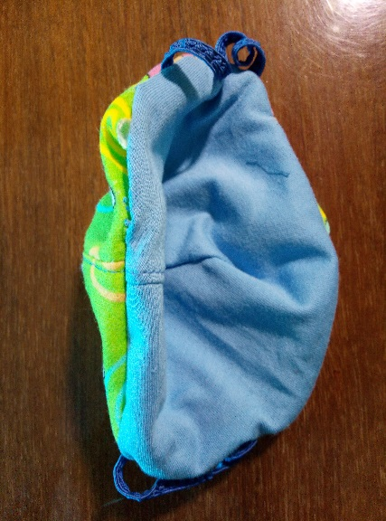 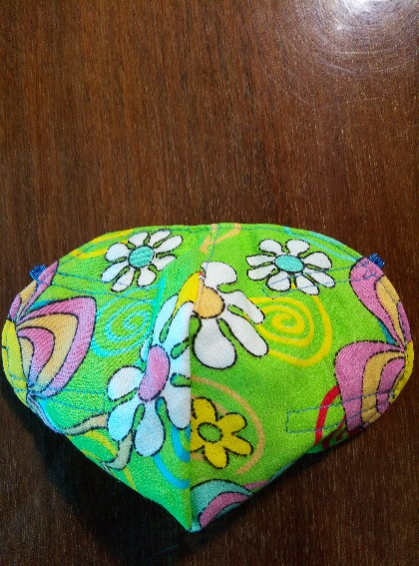 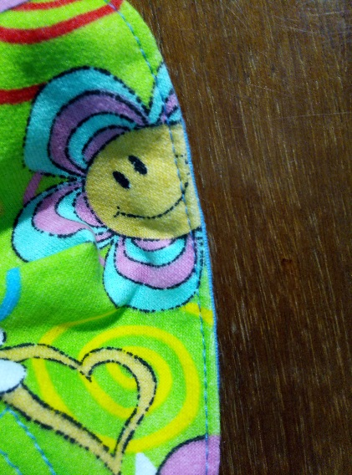

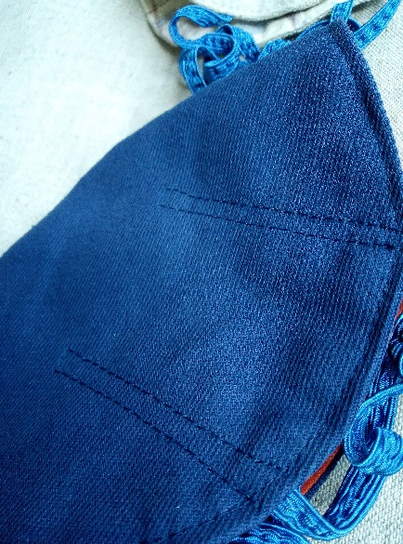 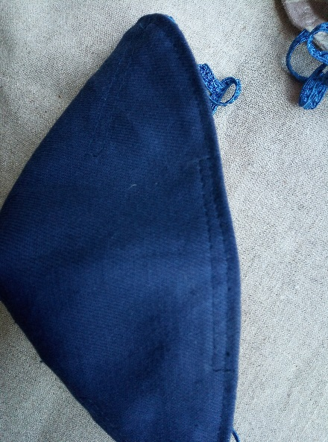 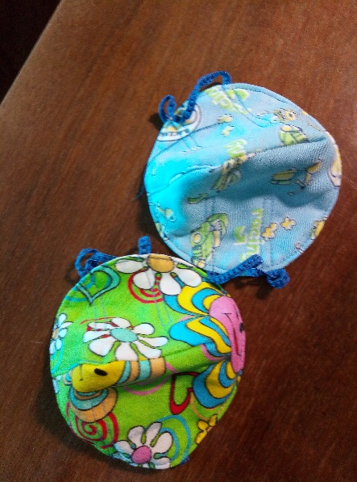

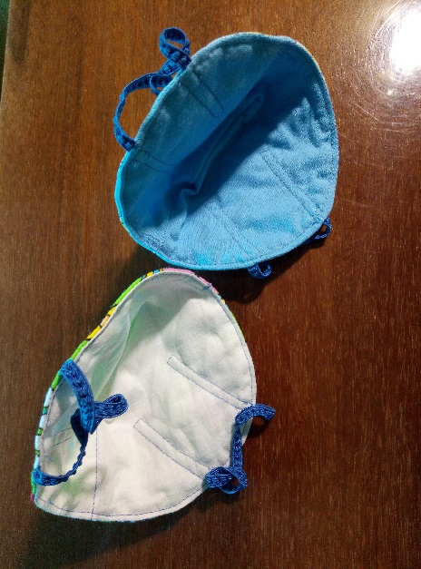 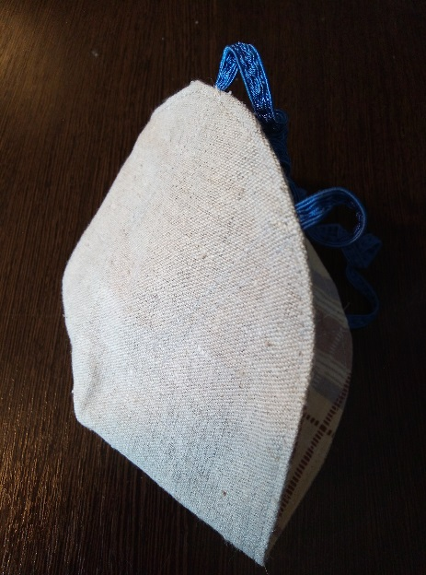 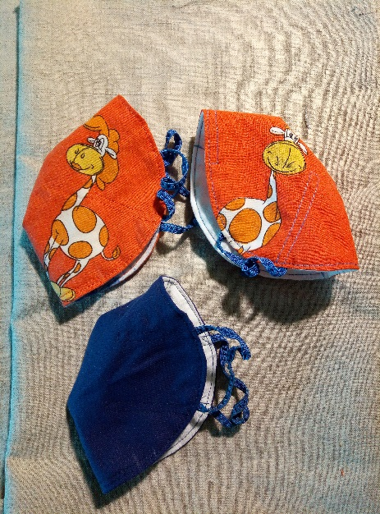

1. Учащиеся, младше 11 лет, не имеющие навыков шитья на машине, изготавливают маску вручную, как и все ручные швейные работы, которым они обучились на творческих занятиях. Наметку необходимо выполнить швом «вперед иголку». Для сшивания маски использовать шов «за иголку». Отсрочку выполнить все тем же швом «за иголку». К изготовлению маски надо подойти творчески.

Маску можно украсить, как подскажет фантазия.

**Рекомендации.**

Время распространения вируса не вечно. А маски?

Маски можно использовать в повседневной жизни:

* в маске можно заниматься уборкой, где имеется пыль;
* люди, страдающие аллергией, могут использовать маску во время активного цветения растений, пыльца которых вызывает этот недуг;
* у ряда людей вызывают аллергическую реакцию сухие осенние листья. а во дворах частных домов их надо убирать. И опять нужна маска;
* если имеется реакция на шерсть животных, но необходимо навестить друзей, у которых они есть. И опять маска;
* в секциях, где учащиеся занимаются пайкой металла или выжиганием по дереву, маска тоже не помешает.

Да и мало ли где еще. Но в этих случаях маску желательно слегка увлажнить. Это ведь не вирус!

***Ну, а наши маски нашли своих обладателей. Здоровья им!***

